…………………………………….
(pieczęć firmy)

FORMULARZ CENOWY
ZADANIE III
ZESTAW NARZĘDZIOWY ZMIANA

Lp. | Przedmiot zamówienia | ilość | cena jedn. netto | wartość netto | VAT | wartość brutto
Jednostka Wojskowa 2399 Świętoszów
1. | Zestaw narzędzi YATO | 1 szt.
OGÓŁEM:
W przypadku różnic wynikających z opisu technicznego zawartego w formularzu cenowym obowiązkiem oferenta jest zamieszczenie specyfikacji proponowanego asortymentu.

Specyfikacja:

Poz. 1. Zestaw narzędzi YATO.
- Zestaw narzędziowy YT-38911
- walizka
- Kolor czarny
- Materiał: stal, guma, plastik, walizka
- Wysokiej jakości narzędzia przeznaczone do profesjonalnych prac jak i też użytku domowego lub warsztatu.
- Wszystkie narzędzia wykonane z wysokogatunkowych stali odpowiednich do zastosowań danego narzędzia
- Zestaw umieszczony w przestronnej, mocnej walizce, gdzie każdy z elementów jest wpasowany w przegródkę
- Walizka posiada mocne, metalowe zaczepy.
- Nasadki 1/2": 10, 11, 12, 13, 14, 16, 17, 19, 22, 24, 26 mm L= 38 mm, 27, 30, 32, L= 42 mm
- Nasadki 1/4": 5, 6, 7, 8, 9, 10, 11, 12, 13 mm, L= 25 mm
- Nasadki długie 1/2": 10, 11, 12, 13, 14, 17, 19 mm, L= 76 mm
- Pokrętło przegubowe 1/2", L= 430 mm,
- Przedłużka 1/2", L= 125 mm,
- Przedłużka 1/4", L= 50 mm,
- Przegub Cardana 1/2",
- Nasadki do świec 1/2": 16, 21 mm
- Grzechotki 72 T : 1/2",L=255 mm 1/4", L=155 mm
- Wkrętak 1/4", L= 150 mm,
- Klucze płasko-oczkowe: 6, 7, 8, 9, 10, 11, 12, 13, 14, 16, 17, 19, 22, 24 mm
- Wkrętaki płaskie: 2.0x40, 2.4x75;
- Wkrętaki Philips: PH0 x 75mm
- Wkrętaki płaskie: 3.0x75, 4.0x100, 6.5x100, 8.0x150
- Wkrętaki Philips: PH1 x75, PH2 x100
- Kombinerki 180 mm,
- Szczypce płaskie długie, 160, 200 mm,
- Szczypce do cięcia, 160 mm,
- Szczypce do rur, 250 mm
- Młotek 300g
- Piła do metalu 300mm
- Szczypce Morse'a 180mm
- Przecinak 120 mm
- Zestaw podręcznych kluczy imbusowych: 2.5, 3, 4, 5, 6, 8, 10 mm
- Nóż
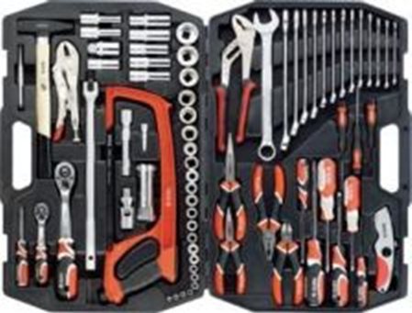
- Kod producenta: YT-38911
- Ilość elementów 79

…………………, dnia ……………………………

……………………………………………
(podpisy osoby/osób wskazanych w dokumencie,
uprawnionych do występowania w obrocie prawnym,
reprezentowania Wykonawcy i składania oświadczeń
woli w jego imieniu)

